

OtoSurg 1

Évaluation Prospective des Indications, Techniques et Résultats de l'Amygdalectomie dans le Monde

Protocole Interne v3.2
23 Novembre 2025

TABLE DES MATIÈRES
Abstract  Contexte  Données Préliminaires  Problématique  Hypothèses et Objectifs Spécifiques  Conception de l’étude  Impact Potentiel | 4  4  4  4  4  5  5
Introduction  Sélection du Sujet de l’Étude | 6  7
Matériel et Méthodes  Objectifs  Hypothèse  Conception de l’Étude, Contexte et Éligibilité des Sites  Chronologie  Population de l’Étude et Critères d’Inclusion/Exclusion  Mesures des Résultats  Extraction et Enregistrement des Données  Soumission des Données  Validation des Données  Recrutement et Formation  Plans d’Analyse de Puissance et d’Analyse Statistiques  Considérations Éthiques  Processus de Consentement | 10  10  10  10  12  13  13  14  15  16  16  17  19  19
Discussion  Difficultés Potentielles et Limites | 20  21
Auteurs du Protocol | 22
Remerciements | 23
Figures  Figure 1: Structure Organisationnelle d’OtoSurg 1  Figure 2: Modèle Hub-and-Spoke d’OtoSurg 1  Figure 3: Chronologie d’OtoSurg 1 | 24  24  25  26
Annexe A: Classifications Périopératoires, Indications et Instruments  Classification de l’American Society of Anesthesiologists (ASA)  Abbreviations ASA  Indications de la Chirurgie  Échelle de Classification des Amygdales (Tonsil Grading Scale)  Définitions des Complications Postopératoires  Instruments | 27  27  28  29  30  31  32
Annexe B: Dictionnaire de Données | 36
References | 43

ABSTRACT

Contexte :
L'amygdalectomie est l'intervention chirurgicale pédiatrique la plus courante dans le monde, pourtant on sait peu de choses sur la variation de ses résultats à l'échelle mondiale.

Données préliminaires :
Bien que généralement considérée comme une chirurgie sûre, l'amygdalectomie comporte des risques importants. Environ 3 % des enfants américains nécessitent une réadmission à l'hôpital dans les 30 jours en raison de complications pouvant mettre leur vie en danger. Alors que les taux de mortalité dans les pays à revenu élevé (PRE) sont relativement faibles (0,0005 %), les taux de mortalité dans les pays à revenu faible et intermédiaire (PRFI) ne sont pas bien documentés, certains rapports suggérant des taux beaucoup plus élevés (3 %).

Problématique :
Malgré la fréquence et l'importance de l'amygdalectomie, on ne sait toujours pas comment les indications chirurgicales, les techniques et les contextes peuvent influencer les résultats à travers le monde. De plus, il n'existe actuellement aucun mécanisme pour mener une enquête prospective sur les résultats de l'amygdalectomie à l'échelle mondiale.

Hypothèses et objectifs spécifiques:
Nous émettons l'hypothèse que la morbidité et la mortalité de l'amygdalectomie de routine varient de manière significative selon la région géographique, le contexte des soins de santé, ainsi que les indications et techniques chirurgicales. Nos objectifs sont de 1) décrire les indications chirurgicales et les techniques opératoires utilisées pour l'amygdalectomie pédiatrique dans les différentes régions de l'Organisation Mondiale de la Santé (OMS) et 2) de quantifier les taux de complications et de mortalité à 30 jours post-amygdalectomie à l'échelle mondiale.

Design Conception de l'étude :
OtoSurg 1 sera une étude de cohorte prospective, internationale et multicentrique. Le comité d'éthique (IRB) central est approuvé et géré par l'Université Emory (ID IRB : STUDY00009113). Tous les établissements de santé dans le monde qui pratiquent l'amygdalectomie pédiatrique seront invités à participer. Les chercheurs participants seront formés pour collecter des données sur les patients subissant une amygdalectomie sur une période de 60 jours dans leurs établissements respectifs. Les équipes locales enregistreront les données démographiques, les indications chirurgicales, les techniques chirurgicales, les complications postopératoires et la mortalité directement dans un registre mondial et anonymisé de données sur les résultats de l'amygdalectomie. Nous nous appuierons sur les relations et les réseaux professionnels existants pour recruter des participants de 30 sites dans chacune des six régions de l'OMS, pour un objectif de 180 sites partenaires.

Impact Potentiel:
Cette étude mettra en lumière des opportunités d'intervention pour standardiser et améliorer les résultats de la chirurgie pédiatrique la plus courante au monde, en se concentrant sur les PRFI. Au-delà de ses objectifs principaux, ce projet visera également à 1) recruter et former un réseau de recherche collaboratif de chirurgiens ORL du monde entier et 2) construire l'infrastructure numérique nécessaire pour soutenir ce réseau de manière durable. Ce réseau de recherche collaboratif servira de base à de futures initiatives de recherche à grande échelle ainsi qu'au développement et à la mise en œuvre de nouvelles interventions basées sur les données.

INTRODUCTION

The Global Otolaryngology-Head and Neck Surgery Iniative (Global OHNS Initiative) est une organisation à but non lucratif 501(c)(3) qui vise à mener des recherches collaboratives en santé publique à l'échelle mondiale dans le but de mieux comprendre et d'élargir l'accès aux soins d'otolaryngologie dans le monde entier¹. OHNS Global Initiative a publié des études basées sur le consensus d'experts qui ont identifié les conditions et procédures prioritaires en Otolaryngologie à l'échelle mondiale, tant pour les populations adultes que pédiatriques^{2,3}. L'amygdalectomie, la thyroïdectomie et la trachéotomie sont des exemples de procédures identifiées comme des priorités mondiales. La problématique mondiale et hétèrogéne des affections ORL souligne la nécessité de mener des études internationales solides pour identifier les opportunités d'intervention et améliorer les résultats en matière de santé^{4–6}.

Mener une recherche mondiale significative sur les résultats en otolaryngologie nécessite une collaboration coordonnée et à grande échelle entre divers contextes de soins et Le "GlobalSurg Collaborative" (GlobalSurg) sert de modèle pour la conception de cette étude. GlobalSurg est un produit scientifique de l'Unité de Recherche en Santé Mondiale sur la Chirurgie Mondiale de l'Institut National de Recherche en Santé du Royaume-Uni, est une communauté internationale solide qui produit des études de recherche prospectives et multicentriques à fort impact pour faire progresser les soins chirurgicaux. ^{7–9}. En 2016, GlobalSurg a publié un article de référence évaluant les résultats de la chirurgie abdominale d'urgence dans le monde entier, établissant un fort précédent pour la conception de la recherche collaborative mondiale sur les résultats chirurgicaux internationaux. ⁷. Cette étude s'appuie sur ce modèle réussi et aidera à quantifier les disparités potentielles dans les résultats de l'amygdalectomie pédiatrique à l'échelle mondiale.

Sélection du Sujet de l’Étude

Les procédures candidates pour OtoSurg 1 ont d'abord été identifiées par les auteurs de l'étude en utilisant comme réfèrence le consensus du Global OHNS Initiative sur les procédures prioritaires (qui sont largement pratiquées dans le monde) réalisées par des Otolaryngologues et qui ont la particularité d'être facilement chiffrables ². Ces procédures ont été discutées lors de deux forums du Global OHNS Initiative, et un accord collectif a soutenu la sélection de l'amygdalectomie pédiatrique. Bien que l'amygdalectomie soit l'intervention chirurgicale pédiatrique la plus courante dans le monde, on comprend mal comment ses indications, ses techniques et ses résultats varient selon les différents contextes de soins¹⁰. En effet les résultats des études du Global OHNS Initiative soulignent son importance : l'amygdalectomie et le contrôle des hémorragies post-amygdalectomie ont été classés parmi les principales procédures consensuelles en otolaryngologie pédiatrique ³. Parallèlement, l'hypertrophie des amygdales et l'apnée obstructive du sommeil ont respectivement été identifiées comme les 3ème et 6ème affections pédiatriques les plus critiques ³.

Bien qu'elle soit généralement considérée comme une chirurgie sans dangers majeurs, l'amygdalectomie comporte des risques importants pour les enfants. Environ 3 % des enfants aux États-Unis (US) nécessitent une réadmission à l'hôpital dans les 30 jours en raison de complications potentiellement mortelles^{11,12}. Alors que les taux de mortalité dans les pays à revenu élevé (PRE) sont faibles (0,0005 %), les taux de mortalité dans les pays à revenu faible et intermédiaire (PRFI) ne sont pas bien connus, certains rapports suggérant des taux beaucoup plus élevés (3 %)^{13–15}. De nouvelles techniques telles que l’amygdalectomie intracapsulaire et l’amygdalectomie par ablation par radiofréquence (par exemple, Coblator ou la technologie COBLATION (marque déposée de Smith &amp; Nephew PLC, Watford, Angleterre)) peuvent réduire l’incidence des complications ^{16–20}. Cependant, on ne sait pas clairement comment ces techniques sont utilisées dans différents contextes et si elles sont associées à des résultats postopératoires spécifiques.

Les indications, les techniques et les résultats postopératoires de l'amygdalectomie pédiatrique sont bien documentés aux États-Unis, comme en témoignent les directives de pratique clinique mises à jour de l'American Academy of Otolaryngology – Head and Neck Surgery, publiées en 2019¹². Une revue systématique et une méta-analyse de 2015 sur les complications de l'adéno-amygdalectomie ont identifié le compromis respiratoire et l'hémorragie secondaire comme les complications précoces les plus courantes à l'échelle mondiale ¹³. Cependant, les directives de pratique clinique spécifiques à chaque pays et les enquêtes sur les complications postopératoires restent limitées dans de nombreux contextes. Par exemple, Muninnobpamasa et al. ont décrit la prévalence des complications post-amygdalectomie dans un seul établissement en Thaïlande, Kligerman et al. ont constaté que l'amygdalectomie (avec ou sans adénoïdectomie) était l'intervention chirurgicale ORL la plus fréquemment réalisée dans un seul établissement en Haïti, et Onotai et al. ont rapporté que le groupage sanguin et le cross-matching préopératoires avant les chirurgies des végétations adénoïdes et des amygdales n'avaient souvent ni pertinence ni bon rapport coût-efficacité dans la plupart des cas dans un seul établissement au Nigeriaf^{14,21,22}. D'autres rapports provenant de PRE mettent en évidence des lacunes dans les connaissances. Entre autres, Murto et al. ont identifié que les taux de résultats indésirables après une adéno-amygdalectomie et les facteurs associés étaient mal décrits au Canada, indiquant un besoin d'algorithmes de traitement périopératoire standardisés¹⁵.

S'appuyant sur ce contexte, OtoSurg 1 sera une étude de cohorte prospective, internationale et multicentrique qui décrira les variations mondiales des indications, des techniques et des résultats de l'amygdalectomie pédiatrique. De plus, cette étude fournira un cadre pour de futures collaborations multinationales et prospectives qui pourront être reproduites au sein de la communauté mondiale de la recherche en Chirurgie ORL. En fin de compte, ce réseau de recherche vise à améliorer l'accès à des soins d'otolaryngologie de haute qualité à l'échelle mondiale.

MATÉRIEL ET MÉTHODES

Objectifs
Les objectifs principaux de ce projet sont 1) de caractériser les indications chirurgicales et les techniques de l'amygdalectomie pédiatrique à travers les régions de l'Organisation Mondiale de la Santé (OMS) et 2) de quantifier les complications et la mortalité post-amygdalectomie pédiatrique à 30 jours à l'échelle mondiale. Les objectifs secondaires de ce projet sont 1) de recruter et de former un réseau de recherche collaboratif de chirurgiens et de stagiaires en otolaryngologie du monde entier qui seront prêts à mener de futurs projets de recherche et 2) de construire l'infrastructure numérique nécessaire pour soutenir ce réseau de manière durable.

Hypothèse
Nous émettons l'hypothèse que la morbidité et la mortalité associées à l'amygdalectomie de routine, ainsi que les indications et les techniques chirurgicales, varient de manière significative selon les différentes régions géographiques et les établissements de santé

Conception de l'Étude, Contexte et Éligibilité des Sites
OtoSurg 1 sera une étude de cohorte observationnelle, prospective, internationale et multicentrique. Cette étude suivra une méthodologie similaire à celle développée et mise en œuvre précédemment par GlobalSurg^{23,24}. L'équipe de direction d'OtoSurg sera composée de trois groupes : Recrutement et Publicité, Soutien à la Recherche, et Gestion et Analyse des Données (Figure 1). L'équipe de Recrutement et Publicité supervisera tous les responsables régionaux de l'OMS, les responsables nationaux et les équipes hospitalières. L'équipe de Soutien à la Recherche gérera le processus d'intégration des nouveaux membres d'OtoSurg, développera des supports pédagogiques et aidera à l'utilisation du comité d'éthique et de REDCap. L'équipe de Gestion et Analyse des Données collectera, validera et analysera toutes les données de l'étude. En travaillant en étroite collaboration, ces trois équipes principales formeront le cadre organisationnel d'OtoSurg 1.
Le réseau d'OtoSurg sera organisé selon un modèle hub-and-spoke, avec la Global OHNS Initiative et l'Université Emory servant de centre (hub), reliant les représentants régionaux des six régions de l'OMS et les chercheurs individuels des sites partenaires spécifiques à chaque pays (Figure 2). Tous les établissements de santé du monde entier où sont pratiquées des amygdalectomies pédiatriques seront éligibles pour participer (à l'exception des sites en République Populaire de Chine (RPC) en raison de la Loi sur la Protection des Informations Personnelles (PIPL)). L'étude visera une représentation équilibrée de chacune des six régions de l'OMS.
Chaque site de recherche participant doit avoir entre deux et quatre chercheurs, remplissant les rôles requis de Collecteur de Données, de Valideur de Données et de Chef d'Équipe. Le Collecteur de Données et le Valideur de Données doivent être deux personnes distinctes. Cependant, l'une ou l'autre de ces personnes peut également être le Chef d'Équipe. Le Chef d'Équipe sera le principal point de contact avec le centre de coordination. Dans la mesure du possible, chaque équipe est encouragée à inclure au moins un médecin titulaire du site participant. Ce médecin pourra être le Collecteur de Données, le Valideur de Données, le Chef d'Équipe, ou participer à titre consultatif pour soutenir l'équipe. Les sites participants doivent obtenir l'approbation ou une exemption de leur comité d'éthique (IRB) et avoir accès à la base de données REDCap partagée. En dehors de ces exigences, il n'y a pas de critères stricts d'inclusion ou d'exclusion pour les sites. Il n'y a pas de nombre minimum de patients requis par établissement.
Une équipe collectera des données sur tous les cas d'amygdalectomie pédiatrique réalisés sur son site pendant la période d'étude de 60 jours, même si tous les cas ne sont pas effectués par le médecin titulaire spécifiquement listé sur le projet. Le médecin titulaire listé servira de représentant pour l'ensemble du service ou du site. Par exemple, à l'Université Emory, le service d'Otolaryngologie Pédiatrique comprend sept membres du corps professoral. Même si un seul membre est désigné comme médecin titulaire de l'équipe OtoSurg 1 d'Emory pendant une période de collecte de données de 60 jours, nous encourageons l'inclusion de tous les cas d'amygdalectomie réalisés par n'importe quel membre du service pendant cette période. Cette approche contribuera à garantir une collecte de données complète et à éviter les biais de sélection. Cependant, la décision finale concernant les cas à inclure sera à la discrétion de chaque site participant et soumise au processus d'approbation de leur comité d'éthique local. Chaque membre de chaque équipe de recherche sera cité comme auteur sur le manuscrit final, à l'exception de ceux qui ne remplissent pas les critères de validation des données décrits ci-dessous.

Chronologie
L'étude débutera par le recrutement et la formation des sites participants. Le recrutement, la formation et l'approbation des comités d'éthique (IRB) de chaque site se dérouleront sur 12 mois, du 13 octobre 2025 au 13 octobre 2026 (Fig 3). La période de collecte de données de six mois s'étendra du 13 octobre 2026 au 13 avril 2027. Les sites individuels pourront choisir n'importe quel intervalle de 60 jours pendant cette période pour enregistrer et soumettre leurs données. La validation, le nettoyage et la préparation des données se dérouleront sur deux mois, du 13 avril 2027 au 13 juin 2027. L'analyse des données aura lieu sur deux mois, du 13 juin 2027 au 13 août 2027. Les résultats devraient être complets d'ici le 13 août 2027. La rédaction du manuscrit, la révision et les validations par les auteurs se dérouleront sur deux mois, du 13 août 2027 au 13 octobre 2027. Nous prévoyons de soumettre le manuscrit final fin 2027 ou début 2028.

Population de l’Étude et Critères d’Inclusion/Exclusion
La population de l'étude comprendra tous les patients consécutifs de moins de 18 ans subissant une amygdalectomie pendant la période d'étude spécifiée sur le site participant. L'amygdalectomie sera définie comme le retrait ou l'ablation de toute quantité de tissu amygdalien palatin par n'importe quelle méthode chirurgicale. Les cas d'amygdalectomie unilatérale et bilatérale sont éligibles. Les patients subissant des procédures simultanées, comme une adénoïdectomie ou la pose de tubes de tympanostomie, seront inclus. Les sites de tous les pays du monde sont éligibles à la participation, à l'exclusion de la RPC en raison de la PIPL.

Mesures des Résultats
Les mesures des résultats primaires incluront la distribution des indications chirurgicales et des techniques de l'amygdalectomie pédiatrique à travers les régions de l'OMS, ainsi que le taux de complications et de mortalité dans les 30 jours suivant l'amygdalectomie. Les complications seront définies comme une réadmission à l'hôpital, une intervention chirurgicale non planifiée ou une hémorragie postopératoire. L'hémorragie postopératoire sera définie comme toute quantité de saignement postopératoire qui incite le patient à retourner à l'hôpital, à chercher des soins médicaux supplémentaires, à nécessiter une autre intervention médicale ou à retarder sa sortie de l'hôpital^{12,25,26}.

Extraction et Enregistrement des Données
Chaque site participant collectera et enregistrera les données de manière prospective sur une période de 60 jours consécutifs de son choix, à l'intérieur de la fenêtre globale de collecte de données de 6 mois. Les équipes participantes devront mettre en œuvre des stratégies spécifiques à leur site pour assurer l'identification et l'inclusion de tous les patients éligibles. Ces stratégies pourront inclure un bilan quotidien des registres de la salle d'opération, des réunions d'équipes multidisciplinaires, et la révision des listes d'admission ou de transmission chirurgicale. Les données des patients seront obtenues par l'examen des dossiers médicaux, des discussions avec les membres de l'équipe clinique ou, le cas échéant, par la communication avec les patients et leurs familles lors des soins de routine. Les données sur les complications postopératoires seront collectées lors des visites de suivi à la clinique, aux urgences et/ou à l'hôpital dans les 30 jours suivant la chirurgie. Les équipes n'auront pas à contacter individuellement les patients et leurs familles pour s'informer des complications postopératoires. Les données suivantes seront collectées : âge, sexe, classe de risque préopératoire anesthésique, indication de l'amygdalectomie, technique de l'amygdalectomie (intracapsulaire vs extracapsulaire ; Bovie/diathermie monopolaire vs diathermie bipolaire vs ablation par radiofréquence vs microdébrideur vs instruments froids vs autre), complications majeures postopératoires à 30 jours, et mortalité postopératoire à 30 jours. De plus, des données sur les sites participants seront collectées, y compris la région OMS, le pays, le niveau de l'établissement de santé selon l'OMS, et le groupe de revenu du pays selon la Banque Mondiale²⁷. Les variables de données et les questions spécifiques du questionnaire ont été développées grâce aux retours des représentants de chacune des six régions de l'OMS. De plus amples informations concernant la classe de risque préopératoire anesthésique, les indications pour la chirurgie et l'instrumentation chirurgicale se trouvent en Annexe A. Une liste complète des éléments de données et des paramètres collectés se trouve en Annexe B.
L'équipe OtoSurg proposera deux options pour l'enregistrement des données : soit une version papier, soit un formulaire électronique. Les sites peuvent utiliser l'une ou l'autre méthode, ou une combinaison des deux, en fonction de leurs processus de travail locaux.

Soumission des Données
La soumission des données sera effectuée via un lien de questionnaire REDCap sécurisé et protégé par un mot de passe, fourni par l'équipe OtoSurg. Ce lien ne sera accessible qu'aux sites ayant reçu l'approbation ou une exemption de leur comité d'éthique (IRB) pour participer. Les données pour chaque patient doivent être soumises au plus tôt 30 jours après la date de leur chirurgie, afin d'assurer un rapport complet des résultats à 30 jours. Les sites peuvent choisir de soumettre les données en continu, par lots, ou en une seule fois, mais toutes les données doivent être soumises dans les trois mois suivant la date de début de la collecte de données du site. Une fois qu'une réponse au questionnaire REDCap est soumise, elle ne peut être ni modifiée ni révisée ; les sites doivent donc s'assurer de l'exhaustivité et de l'exactitude des données avant la soumission.

Validation des Données
Chaque site participant désignera un membre de l'équipe comme Valideur de Données. Cette personne enregistrera de manière indépendante le nombre total de cas d'amygdalectomie répondant aux critères d'inclusion pendant la période de collecte de données spécifiée sur leur site. Ce total sera appelé le dénombrement total des cas. Les Valideurs de Données peuvent recueillir ces informations de manière prospective ou rétrospective, selon ce qui est le plus pratique pour le fonctionnement et les systèmes d'archivage de leur site. Les sites pour lesquels il manque des données pour plus de 20 % des patients inclus pendant leur période de collecte de 60 jours seront exclus de l'analyse finale et ne seront pas éligibles pour être cités comme auteurs.
Le membre responsable de la validation de Données se verra assigner aléatoirement cinq cas de son équipe à examiner. L'équipe de Gestion et Analyse des Données assignera ces cas de manière aléatoire et fournira les données soumises au Valideur. Si moins de cinq cas sont disponibles, tous les cas éligibles seront examinés. Pour effectuer la vérification, le responsable de Validation de Données obtiendra les données d'étude dépersonnalisées et le fichier de liaison local auprès du Collecteur de Données, sous la forme d'un fichier Microsoft Excel ou d'un dossier papier. À l'aide de ces informations, il/elle/iel effectuera une revue rétrospective des dossiers pour ces cas afin d'évaluer l'exactitude et l'exhaustivité des données enregistrées et soumettra ses résultats via un lien de questionnaire REDCap distinct et protégé par un mot de passe, fourni par l'équipe OtoSurg. Ce questionnaire demandera au Valideur de Données d'évaluer l'exactitude et l'exhaustivité des données enregistrées et de déterminer si les patients ont eu un suivi postopératoire.

Recrutement et Formation
Une invitation ouverte à participer à OtoSurg 1 sera largement diffusée par le biais de contacts personnels, de listes de diffusion professionnelles et de réseaux nationaux et internationaux existants. Des responsables régionaux et nationaux seront recrutés ; ils pourront apporter une compréhension détaillée et spécifique à chaque site pour soutenir le recrutement et la formation. L'équipe de Recrutement et Publicité s'associera directement au vaste réseau de prestataires de la Global OHNS Initiative dans les pays à revenu faible, intermédiaire et élevé, en plus de collaborer avec les dirigeants des sociétés professionnelles d'otolaryngologie du monde entier pour promouvoir une représentation équilibrée de toutes les régions de l'OMS.

L'équipe OtoSurg fournira une formation à la recherche et un accès à une base de données REDCap partagée. Elle aidera également au recrutement des participants et aux démarches auprès des comités d'éthique (IRB). Les ressources de formation comprendront des webinaires en direct, des documents PDF (y compris un guide dédié au soutien IRB) et des vidéos préenregistrées développées pour cette étude. Le matériel de formation sera proposé en anglais, avec des traductions dans les langues des sites partenaires en fonction des ressources disponibles. Le matériel de formation sera hébergé sur un site web central pour faciliter l'accès des participants du monde entier.

Analyse de Puissance et Analyse Statistiques
L'Objectif 1 (caractériser les indications chirurgicales et les techniques de l'amygdalectomie pédiatrique à travers les régions de l'OMS) sera purement descriptif et ne nécessite pas d'analyse de puissance. Nous visons à recruter 30 sites individuels dans chacune des six régions de l'OMS (un objectif de 180 sites au total) pour garantir que les données soient diversifiées à l'échelle mondiale et représentatives de chaque région de l'OMS.
L'Objectif 2 (quantifier à l'échelle mondiale les complications et la mortalité post-amygdalectomie pédiatrique à 30 jours) est plus spécifique et nécessite une analyse de puissance et un plan statistique détaillés. Pour atteindre cet objectif, nous comparerons les différences de taux de complications majeures et de mortalité entre les pays à revenu élevé (PRÉ) et les pays à revenu faible et intermédiaire (PRFI). Le taux de complications postopératoires est estimé être environ 5 % plus élevé dans les PRFI que dans les PRÉ^{13,16,23,24}. Nous prévoyons un ratio d'échantillonnage déséquilibré de 70 % de participants de PRÉ et 30 % de PRFI. Pour atteindre une puissance de 80 % et un niveau de confiance de 95 % avec la taille d'effet et le ratio d'échantillonnage mentionnés ci-dessus, nous devrons recruter des données auprès d'un total de 5 770 patients individuels. Concernant le résultat secondaire de la mortalité, notre revue de la littérature suggère un taux de mortalité maximal de 3 % dans les PRFI, comparé à un taux maximal de 0,01 % dans les PRÉ^{10,21}. En supposant les mêmes paramètres que ci-dessus, nous devrons recruter des données auprès d'au moins 4 260 participants pour détecter une différence entre les populations des PRÉ et des PRFI.
Une régression logistique univariée et multivariée sera effectuée pour calculer les risques (odds) de complications majeures et de mortalité en fonction du lieu de la chirurgie (c'est-à-dire, PRFI vs. PRÉ). Les facteurs de confusion seront pris en compte à l'aide de la modélisation par régression et en contrôlant la technique chirurgicale, la classe de risque préopératoire anesthésique et les facteurs liés au patient (par exemple, l'âge). De plus, une analyse descriptive sera effectuée pour mettre en évidence les différences dans les techniques chirurgicales et pour démontrer les tendances possibles entre les techniques, les indications et les résultats. Les objectifs secondaires de l'étude ne nécessitent pas d'analyse de puissance ni de plan statistique spécifiques.

Considérations Éthiques

Ce projet ne soulève pas de préoccupations éthiques particulières. Toutes les données seront observationnelles, dépersonnalisées et n'auront aucun impact sur les soins cliniques des patients. Une approbation ou une exemption du comité d'éthique (IRB) sera requise pour chaque site participant. Tous les collaborateurs seront formés de manière appropriée et recevront un soutien pour obtenir l'approbation ou l'exemption de leur comité d'éthique local. Tous les membres des équipes de recherche des sites participants recevront le crédit d'auteur sur tous les manuscrits produits, conformément aux critères d'attribution de la qualité d’auteur définis précédemment et aux directives sur l'équité en recherche de la Global OHNS Initiative²⁸.

Processus de Consentement
L'équipe d'auteurs estime qu'une dérogation au consentement éclairé est valable pour cette étude - qui, en effet, a été accordée par le comité d'éthique central (IRB) de l'Université Emory. Le consentement éclairé a été levé au motif que la collecte de données proposée n'entraîne aucun risque accru pour les sujets de l'étude. Comme la plupart des études basées sur l'examen de dossiers, ce projet implique une revue des dossiers médicaux qui, par nature, contiennent des informations de santé protégées ; cependant, aucune intervention directe, traitement ou interaction avec les participants n'aura lieu. Le dossier médical sera examiné et les données dépersonnalisées seront enregistrées directement dans REDCap, garantissant ainsi qu'il n'y a aucun risque de préjudice physique, psychologique ou social pour les participants.

Cependant, chaque site participant doit prendre sa propre décision conformément aux exigences de son comité d'éthique local. En prévision des sites partenaires dont les comités d'éthique pourraient refuser une dérogation au consentement éclairé et exiger un consentement écrit, nous avons fourni une fiche d'information standardisée et en langage simple pour les patients ainsi qu'un formulaire de consentement écrit pour les participants, tous les deux disponibles sur le site web d'OtoSurg.

Tous les participants à l'étude seront des patients de moins de 18 ans. Par conséquent, pour les sites partenaires qui exigent un consentement écrit, l'accord sera obtenu auprès du parent ou du tuteur légal de l'enfant. Les formulaires de consentement seront remplis soit par l'investigateur principal, un membre de l'équipe de recherche du site partenaire, soit par un membre du personnel hospitalier dont les responsabilités cliniques habituelles incluent l'obtention du consentement des patients et de leurs familles. Trois copies de chaque formulaire de consentement seront faites : une pour le patient et sa famille, une pour les dossiers de l'équipe de recherche, et une pour les dossiers de l'hôpital.

DISCUSSION

Notre étude vise à évaluer les complications postopératoires et la mortalité dans les cas d'amygdalectomie pédiatrique à l'échelle mondiale, en identifiant les lacunes et en mettant en évidence les domaines cibles pour améliorer les résultats dans divers contextes. De plus, cette étude favorisera le développement d'un réseau de recherche international et collaboratif en Chirurgie ORL et construira l'infrastructure numérique pour soutenir ce réseau de manière durable.

Difficultés et Limites Potentielles

Des études méthodologiques similaires ont été menées avec succès dans la littérature de la chirurgie générale^{7–9,29–44}. Un défi potentiel sera le recrutement et la participation dans les pays à revenu faible et intermédiaire (PRFI). Nous en avons tenu compte en utilisant un ratio d'échantillonnage déséquilibré de 70 % de pays à revenu élevé (PRÉ) pour 30 % de PRFI et en allouant 12 mois pour le recrutement des sites. De plus, nous avons choisi The Global OHNS Initiative comme pôle central pour faciliter la prise de contact et les relations avec les partenaires des PRFI.

Un autre défi sera d'assurer l'exactitude des données. Pour cette raison, nous consacrons un temps et des efforts considérables à la formation des collaborateurs. Nous avons développé une formation à la recherche qui suit des principes bien établis, encourageant les sites participants à mettre en œuvre des méthodes d'extraction de données adaptées au contexte de leurs institutions⁹. De plus, nous exigerons que chaque site ait un membre responsable de la Validation de Données désigné qui auditera les résultats pour assurer l'exhaustivité et l'exactitude des données.

Une petite partie des complications et/ou des décès pourrait ne pas être détectée si les patients ne retournent pas au même hôpital où ils ont subi leur chirurgie initiale . C'est une limite inhérente à l'étude. Lors de l'examen des cas, le responsable chargé de la validation évaluera le nombre de patients postopératoires qui ont eu un suivi direct, quel que soit leur statut de complication. De plus, l'insuffisance vélopharyngée et la sténose vélopharyngée et/ou oropharyngée sont des complications majeures importantes, plus susceptibles de survenir avec une mauvaise technique chirurgicale et qui peuvent être sous-déclarées dans certaines régions. Cependant, ces complications prennent généralement plus de 30 jours pour devenir cliniquement évidentes en période postopératoire. Par conséquent, les patients qui développent ces complications pourraient ne pas être inclus, ce qui est une limite inhérente à la conception de l'étude.

AUTEURS DU PROTOCOLE
Voici la traduction : Zachary Elwell, MD, Emma Finnegan, Kartik Motwani, PhD, Caretia Washington, BS, Katharine G. Johnson, BS, Audrey Y. Su, Rolvix H. Patterson, MD, MPH, Zhen Jason Qian, MD, Catherine A. Shaw, BSc, MSc, PhD, Taseer Din, MBChB, MMED†, Maxwell P. Kligerman, MD †au nom de The Global OHNS Initative †Taseer Din et Maxwell Kligerman ont contribué de manière égale à ce travail en tant que co-auteurs seniors.

REMERCIEMENTS
Ce protocole a été élaboré par des membres de la collaboration de recherche à but non lucratif 501(c)(3), The Global Initiative d'Otolaryngology-Head and Neck Surgery (OHNS), Inc. Les auteurs tiennent à exprimer leur gratitude à la Global OHNS Initiative pour son soutien technique pour ce manuscrit et la recherche à venir. Enfin, les auteurs souhaitent remercier les personnes suivantes (listées par ordre alphabétique de nom de famille) pour leurs commentaires utiles lors de l'élaboration de ce manuscrit : Dr. Elisabeth Hansen, Juyun Hwang, Dr. Asitha Jayawardena, Ethan Nguyen, Dr. Samuel Okerosi, Dr. Riaz Seedat, Keshav Shah, Kate Stephenson, Dr. Fazal Wahid, et Michelle Zhang.

FIGURES
Figure 1: Structure organisationnelle OtoSurg 1
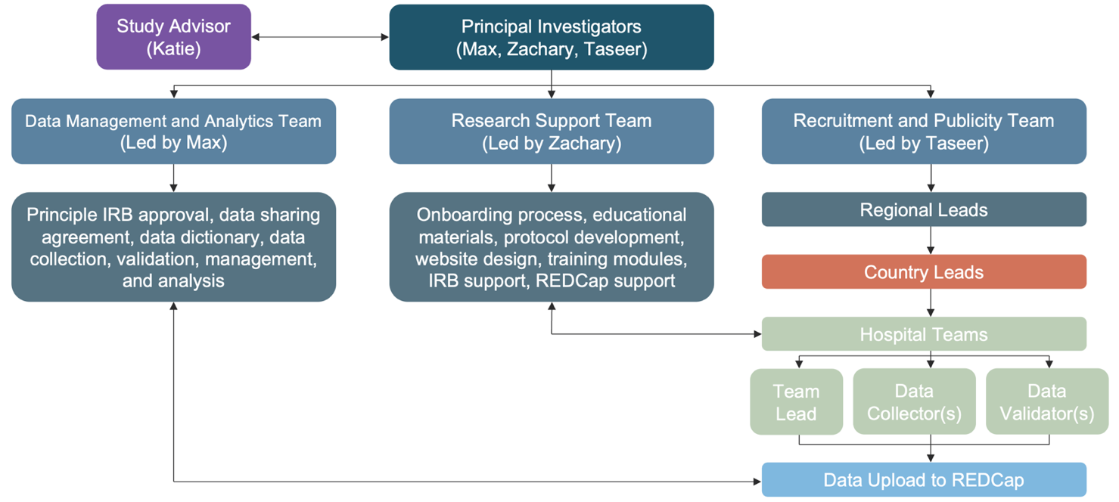
L'équipe de direction d'OtoSurg sera composée de trois groupes : Recrutement et Publicité, Soutien à la Recherche, et Gestion et Analyse des Données. L'équipe de Recrutement et Publicité supervisera tous les responsables régionaux de l'OMS, les responsables de pays individuels, et les équipes hospitalières spécifiques. L'équipe de Soutien à la Recherche gérera le processus d'intégration des nouveaux membres d'OtoSurg, développera du matériel éducatif, et fournira une assistance pour l'IRB et REDCap. L'équipe de Gestion et Analyse des Données collectera, validera et analysera toutes les données de l'étude. En travaillant en étroite collaboration, ces trois équipes formeront le cadre organisationnel d'OtoSurg 1.

Figure 2: Modèle Hub-and-Spoke OtoSurg 1
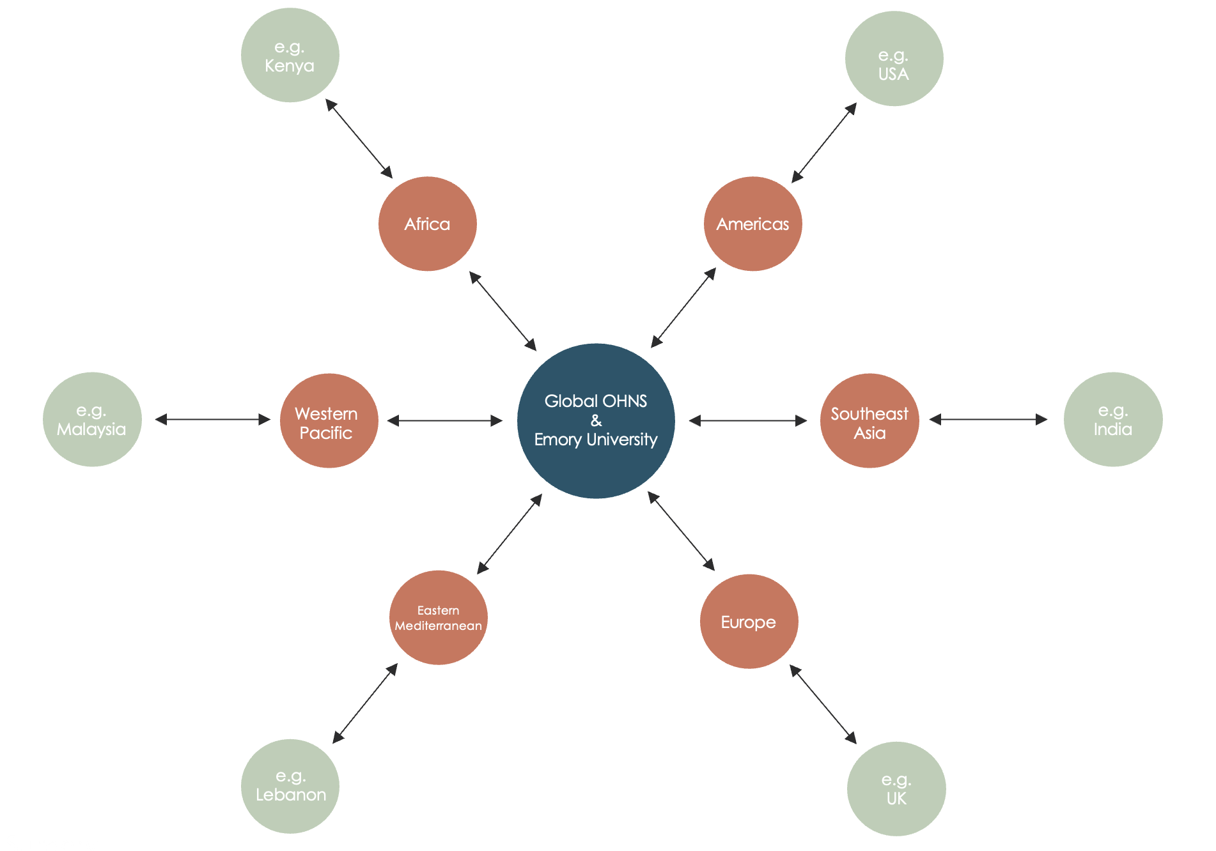
L'Initiative Mondiale OHNS et l'Université Emory serviront de pôle central (en bleu), et les représentants régionaux dans les six régions de l'OMS (en orange) serviront de liaison avec les sites partenaires individuels (en vert).

Figure 3: Chronologie d’OtoSurg 1
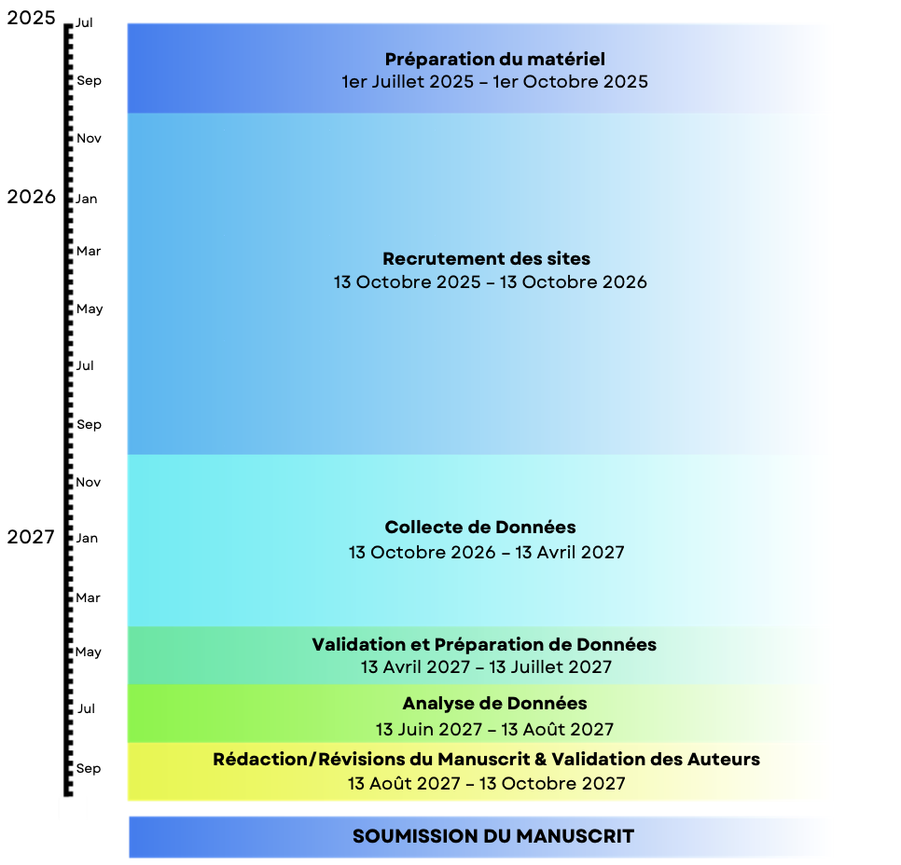
Aperçu de la chronologie du projet OtoSurg 1.

Annexe A : Classifications Périopératoires, Indications et Instruments
La Classification de l’American Society of Anesthesiologists (ASA): ⁴⁵
ASA Classification | Définition | Exemple
I | Un patient normal et en bonne santé. | En bonne santé, non-fumeur, consommation d'alcool nulle ou minimale.
II | Un patient atteint d'une maladie de systémique légère. | Maladies légères uniquement, sans limitations fonctionnelles substantielles. Fumeur actuel, buveur social, grossesse, obésité (30<IMC<40), diabète/hypertension bien contrôlés, maladie pulmonaire légère.
III | Un patient atteint d'une maladie systémique sévère. | Limitations fonctionnelles substantielles ; une ou plusieurs maladies modérées à sévères. Diabète ou hypertension mal contrôlés, BPCO, obésité morbide (IMC ≥40), hépatite active, dépendance ou abus d'alcool, stimulateur cardiaque implanté, réduction modérée de la fraction d'éjection, IRC Terminale sous dialyse régulière.
IV | Un patient atteint d'une maladie systémique sévère qui constitue une menace constante pour la vie. | Infarctus du myocarde, AVC, AIT ou CAD/stents récents (<3 mois), ischémie cardiaque persistante ou dysfonction valvulaire sévère, réduction sévère de la fraction d'éjection, choc, septicémie, CIVD, SDRA ou IRC Terminale non traitée par dialyse régulière.
V | Un patient moribond qui dont la survie est improbable sans l'opération. | Rupture d'anévrisme abdominal/thoracique, traumatisme massif, hémorragie intracrânienne avec effet de masse, ischémie intestinale face à une pathologie cardiaque importante ou une défaillance multiviscérale.

Abbréviations:
ASA : American Society of Anesthesiologists.
AIT : Accident Ischémique Transitoire.
AVC : Accident Vasculaire Cérébral.
BPCO : Bronchopneumopathie Chronique Obstructive.
CAD : Coronary Artery Disease (Maladie coronarienne).
CIVD : Coagulation Intravasculaire Disséminée.
IMC : Indice de Masse Corporelle.
IRC : Insuffisance Rénale Chronique .
IV : Intraveineux.
SAOS : Syndrome d'Apnée Obstructive du Sommeil.
SDRA : Syndrome de Détresse Respiratoire Aiguë .

Indications à la Chirurgie: ¹²
Indications | Définition
Infections de gorge récurrentes | ≥7 épisodes dans l'année écoulée, ≥5 épisodes par an pendant 2 ans, ou ≥3 épisodes par an pendant 3 ans ; chaque épisode doit présenter des caractéristiques cliniques (fièvre, adénopathie cervicale, exsudat amygdalien ou test positif au streptocoque du groupe A). La chirurgie peut également être envisagée avec des facteurs modifiants (épisodes sévères, allergies aux antibiotiques, absences scolaires importantes).
Troubles respiratoires obstructifs du sommeil (ex.: SAOS) | Diagnostic clinique : anomalies obstructives du schéma respiratoire ou de l'oxygénation/ventilation pendant le sommeil (ronflement, respiration buccale, apnées). Inclut un spectre allant du ronflement primaire à l'apnée obstructive du sommeil (SAOS). Symptômes associés : inattention, manque de concentration, hyperactivité, somnolence excessive, retard de croissance, énurésie, problèmes de comportement.

Échelle de Classification de la Taille des Amygdales (selon Brodsky) : ^{12,46}
Classification de Brodsky | Définitions
Grade I (Amygdales cachées dans les piliers) | Les amygdales occupent <25% des voies aériennes
Grade II (Amygdales s'étendant aux piliers) | Les amygdales occupent 25–50% des voies aériennes
Grade III (Amygdales dépassant les piliers) | Les amygdales occupent 50–75% des voies aériennes
Grade IV (Amygdales s'étendant à la ligne médiane) | Les amygdales occupent >75% des voies aériennes

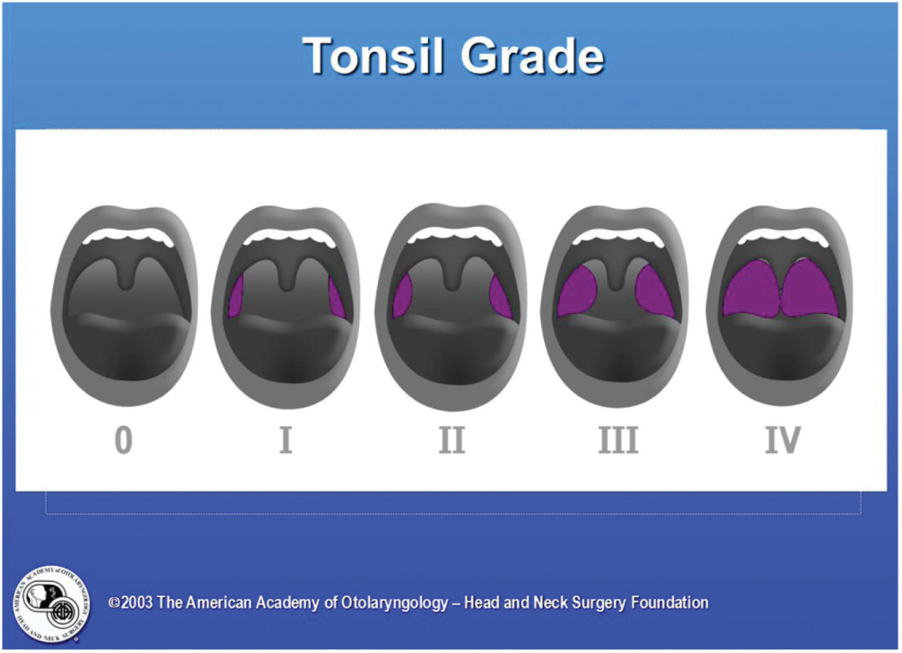

Définitions des Complications Postopératoires: ¹²
Complications | Définitions
Hémorragie primaire | Saignement survenant dans les 24 heures suivant la chirurgie.
Hémorragie secondaire | Saignement survenant plus de 24 heures après la chirurgie.
Compromis respiratoire | Obstruction des voies aériennes, laryngospasme ou hypoxémie nécessitant une intervention.
Douleur | Douleur de gorge importante après l'opération, nécessitant souvent des analgésiques.
Déshydratation | Apport oral insuffisant menant à une déshydratation clinique, nécessitant parfois des fluides IV.
Nausées et vomissements | Vomissements postopératoires, pouvant retarder l'apport oral et la sortie de l'hôpital.
Traumatisme des structures adjacentes | Lésion des dents, des lèvres, de la langue, de la paroi pharyngée ou du palais mou pendant la chirurgie.
Insuffisance vélopharyngée | Parole hypernasale ou régurgitation nasale due à un dysfonctionnement du palais.
Œdème pulmonaire post-obstructif | Œdème pulmonaire suite à la levée d'une obstruction chronique des voies aériennes supérieures.
Otalgie référée | Douleur à l'oreille due à des voies nerveuses partagées avec l'oropharynx.
Décès | Rare, mais peut résulter d'une hémorragie sévère ou d'une obstruction des voies aériennes.

Instruments:
Outils | Image
Ablation par radiofréquence plasma | 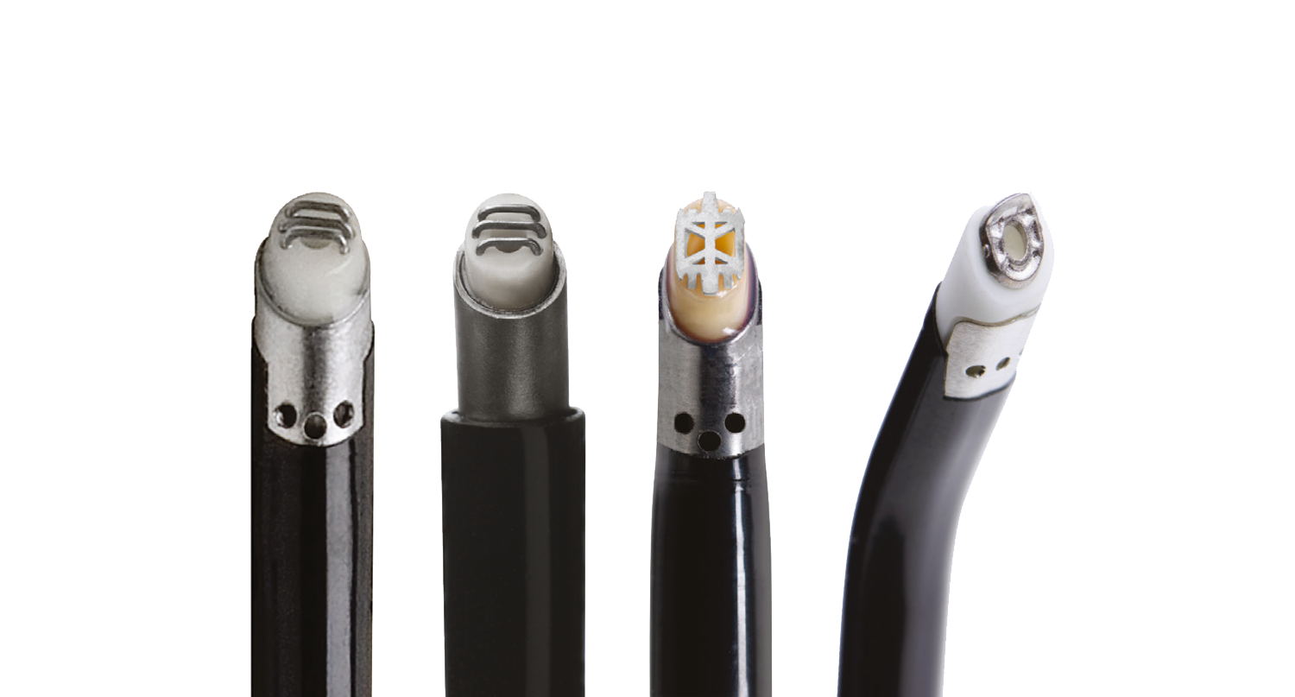
Anse (Snare) | 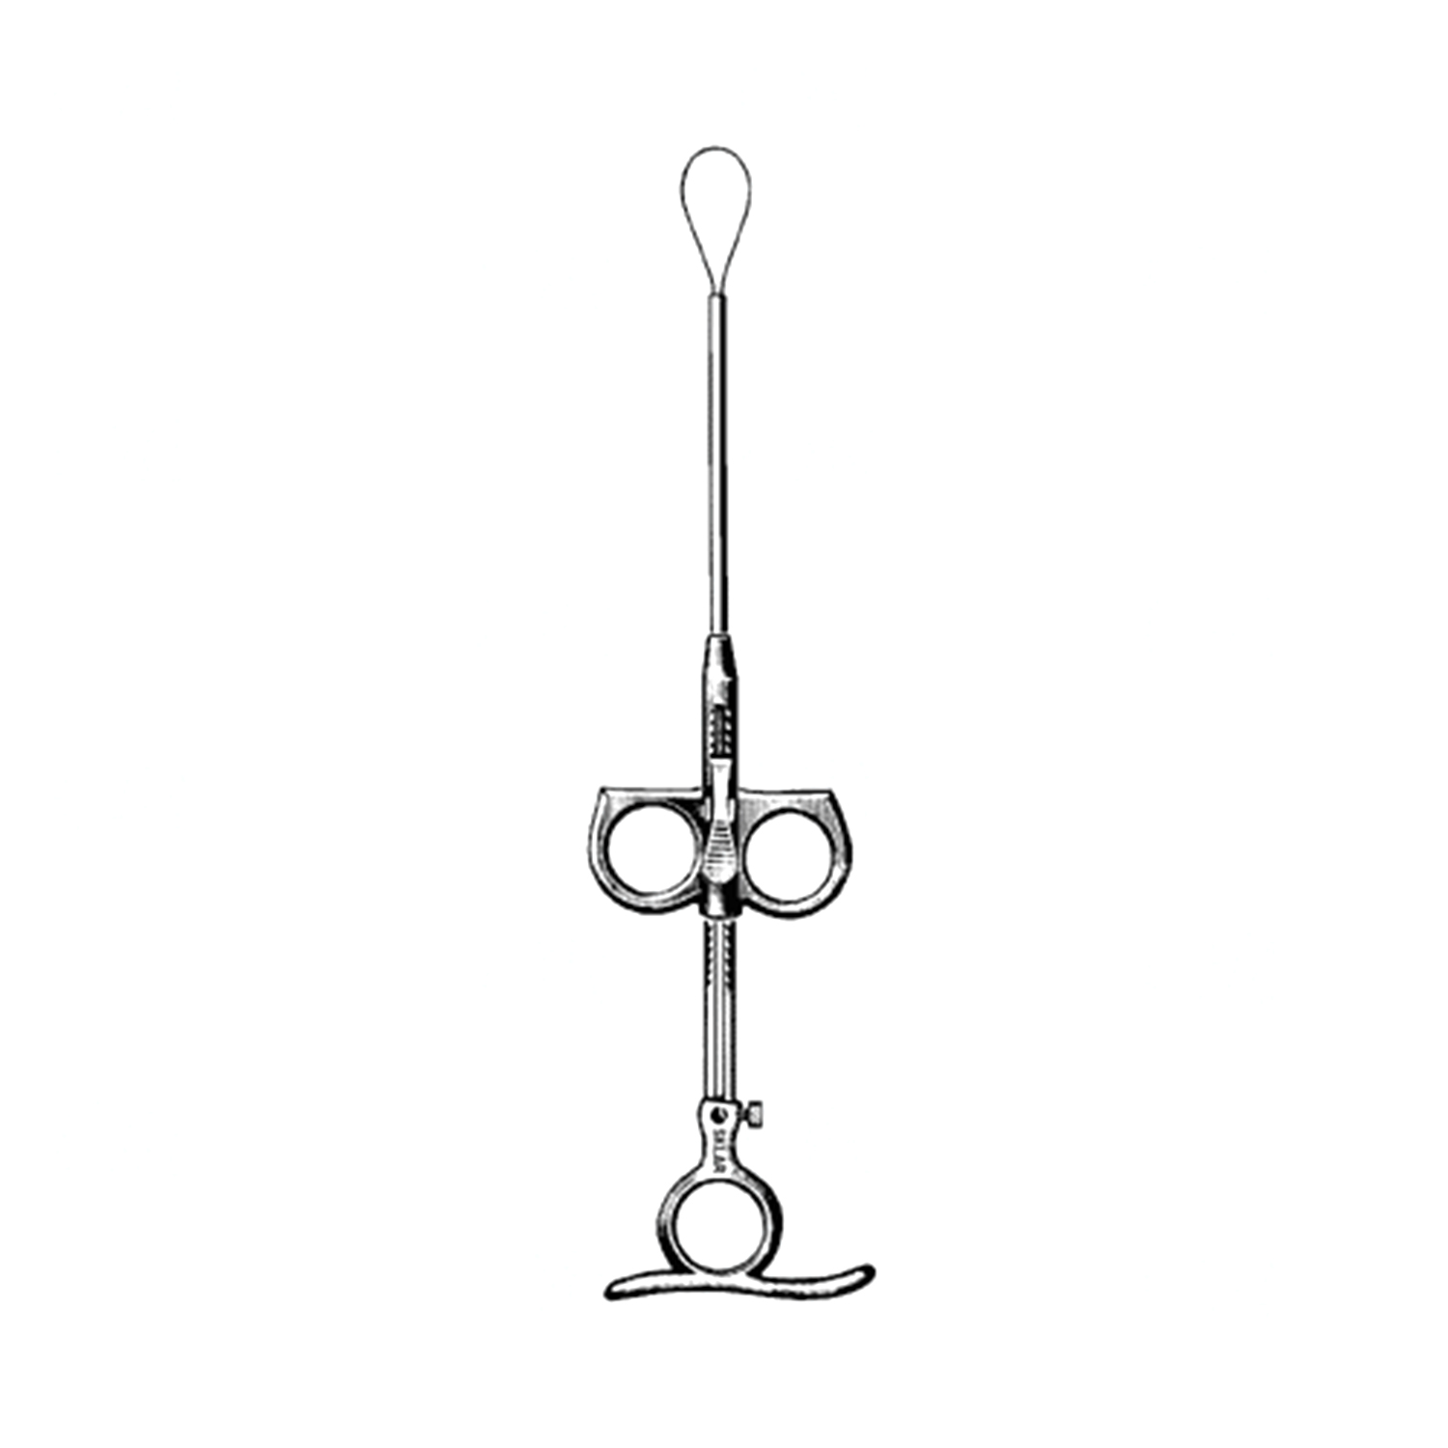
Curette | 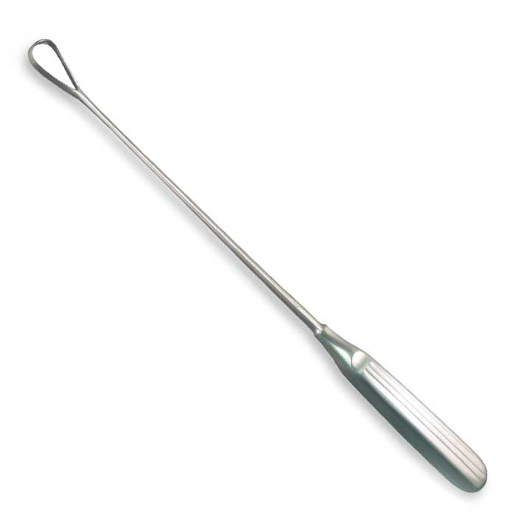
Microdébrideur | 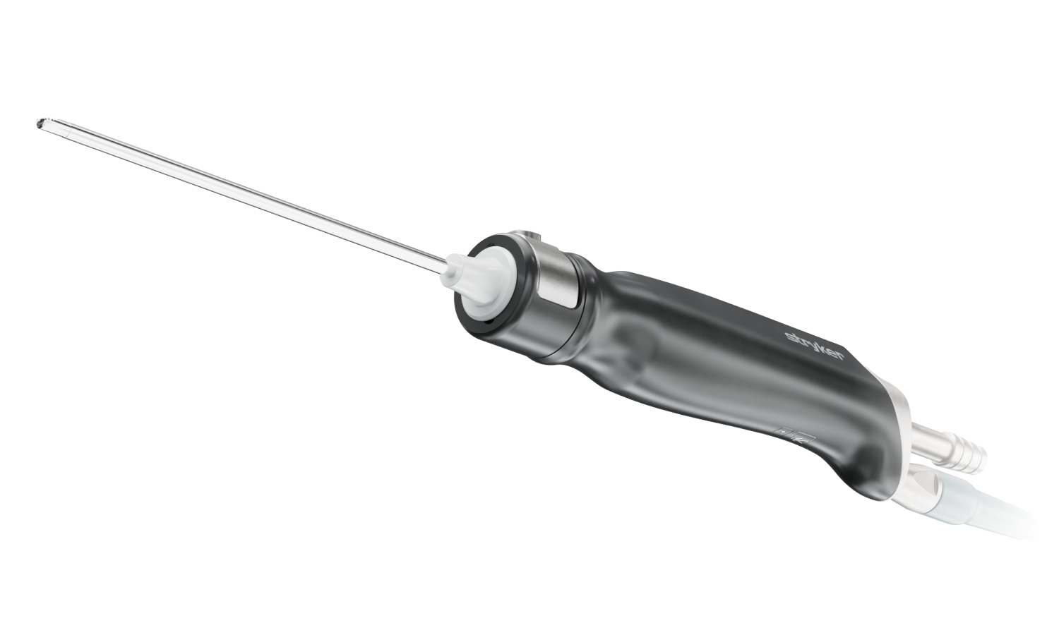
Bistouri électrique / Cautère monopolaire | 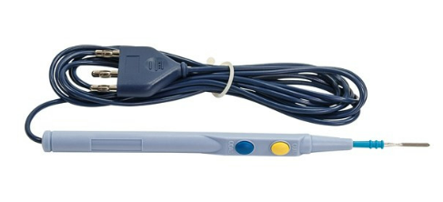
Bistouri à succion | 
Scalpel | 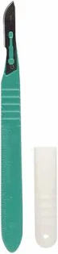
Annexe B: Dictionnaire à Données
Cas d’Amygdalectomie Pediatrique | Données Requises (description/commentaire)
Informations sur le Site de l’étude
Identifiant du Site  (Identifiant unique pour votre site d’étude)  Note: Doit commencer par 2 lettres et se terminer par 4 chiffres. | Texte, requis
Email du Coordinateur du Site d’étude | Texte (email), requis
Données Démographiques des Patients
Numéro d'Étude Anonymisé du Patient  Texte, requis (Code unique anonymisé pour le sujet spécifique de l'étude) | Texte, requis
Sexe à la naissance | Homme / Femme / Non-binaire / Non rapporté
Âge du Patient  (âge en années au moment de l'intervention ; veuillez arrondir à l'année la plus proche) | Texte (nombre entier, Min : 0, Max : 120), Requis
Indice de Masse Corporelle (IMC) (kg/m²) | (nombre; enregistrer avec 1 décimale)
Caractéristiques du Sujet
Comorbidités Médicales Majeures  (Conditions de Santé) | - Maladies Auto-immune (ex . : Polyarthrite Rhumatoïde, Lupus, Vasculite)  - Troubles de la Coagulation  - Maladies Cardiaques (ex. : malformation cardiaque congenitale ou valvulopathies)  - Paralysie cérébrale  - Insuffisance Rénale Chronique  - Anomalie Craniofaciale (ex . : fente palatine, fente labiale, séquence de Pierre-Robin etc.)  - Retard de Développement  - Trisomie 21  - Diabète (Type 1 ou 2)  - Asthme Sévère  - Drépanocytose  - Autre Trouble Neurologique  99) Autre Pathologie non citée  0) Aucune Pathologie de celles citées  999) Données non disponibles
Si une autre comorbidité médicale majeure a été notée, veuillez préciser : | Text
Classe de risque préopératoire d'anesthésie (classification du statut physique ASA)  (Pour plus d’informations veuillez visiter le site suivant: ASA physical status classification):  ASA I: enfant en bonne santé.  ASA II: Patient avec une maladie de système modérée.  (ex. : asthme léger, apnée du sommeil légère)  ASA III: Patient avec une maladie de systéme sévère (ex. : asthme sévère, anomalie cardiaque, épilepsie).  ASA IV: : Patient avec une maladie de systéme sévère menaçant constamment le pronostic vital. (ex. : insuffisance cardiaque, dépendant d'un ventilateur)  ASA V: : patient mourant qui ne devrait pas survivre sans l'opération (ex. : hémorragie cérébrale, insuffisance hépatique) | ASA I / ASA II / ASA III / ASA IV / ASA V
Indication de l’Amygdalectomie | - Amygdalite aiguë récurrente  - Troubles respiratoires du sommeil et/ou apnée obstructive du sommeil  - Abcès péri-amygdalien (actuel ou antécédent)  - Halitose ou Caséum Amygdalien  - Hypertrophie des amygdales gênant l’alimentation, la parole ou la respiration  - Asymétrie des amygdales / Suspicion de tumeur  - Autre Indication
Si autre indication, veuillez préciser | Texte
Un test de sommeil préopératoire nocturne a-t-il été réalisé ? | Non /  Oui- Polysomnographie  Oui- Saturométrie (Oxymétre)  Oui- Autre test de sommeil  Données non disponibles
D'après la polysomnographie préopératoire, quelle était la sévérité de l'apnée du sommeil ? | Légère (1-4) /Modérée (5-9) /  Sévère (10 or greater) / Non applicable (NA)/ Données Indisponibles
D'après l'oxymétrie préopératoire nocturne, veuillez noter l'indice de désaturation en oxygène (IDO) : | Texte
D'après l'oxymétrie préopératoire nocturne, veuillez noter la valeur la plus basse d'O2 (nadir), si disponible : | Texte
Si un autre test de sommeil préopératoire a été réalisé, veuillez noter les résultats disponibles : | Texte
Veuillez sélectionner le grade de l'hypertrophie des amygdales préopératoire : | Grade I (Amygdales cachées dans les piliers) / Grade II (Amygdales s'étendant jusqu'aux piliers) / Grade III (Amygdales s'étendant au-delà des piliers) / Grade IV (Amygdales s'étendant jusqu'à la ligne médiane) / Données non disponibles
Procédure Opératoire
Une procédure supplémentaire (ex: adénoïdectomie, réduction des cornets) a-t-elle été réalisée en même temps ? | Oui/Non
Si oui, quelle procédure supplémentaire  a été réalisée ? | réponse libre
Si une autre procédure a été réalisée, veuillez préciser : | Texte
Type de Dissection | Intracapsulaire (partielle/Amygdalotomie) / Extracapsulaire (totale)
Quelle a été la technique principale utilisée ?  (Veuillez sélectionner le choix qui décrit au mieux la procédure) | Instrument froid (ex. : Anse, Scalpel, Microdébrideur) / Instrument thermique motorisé (ex. : Bistouri élèctrique/électrocoagulation, radiofréquence)
Si un instrument thermique a été utilisé, quel était l'instrument principal ?  (Note: Si plusieurs instruments ont été utilisés, sélectionnez celui qui vous parait le plus représentatif.) | Bistouri élèctrique (unipolaire) / Bistouri à succion / Ablation par radiofréquence plasma / Bipolaire / Autre (réponse libre)
Si un instrument froid a été utilisé, quel était l'instrument principal ?  (Note: Si plusieurs instruments ont été utilisés, sélectionnez celui qui vous parait le plus représentatif.) | Anse / Scalpel / Microdébrideur / Lame à amygdales de Fisher / Dissecteur de Hurd / Autre (réponse libre)
Quels outils ont été utilisés pour l'hémostase (arrêt du saignement) ? (Sélectionnez tout ce qui s'applique) | Bistouri élèctrique (monopolaire) / Bistouri à succion / Ablation par radiofréquence plasma / Bipolaire / Ligature par suture / Autre (réponse libre)
Si autre, veuillez préciser l'instrument utilisé pour l'hémostase : | Texte
Si autre, veuillez indiquer quel outil thermique a été utilisé : | Texte
Si autre, veuillez indiquer quel outil froid a été utilisé : | Texte
Perte de sang estimée pendant l'opération (en mL) ? | Texte (nombre entier)
Statut de sortie du patient après l'opération ? | Sortie le jour même / Hospitalisé pour la nuit / Autre (veuillez préciser)
Si le patient a été hospitalisé, quel était le niveau de soins ? | Hospitalisation standard / Unité de soins intensifs (USI)
Si le statut de sortie postopératoire n'est pas listé ci-dessus, veuillez détailler : | Texte
Complications Postopératoires et Suivi à 30 Jours
Complication(s) majeure(s) postopératoire à 30 jours :  Sélectionnez toutes les réponses applicables | - Réadmission à l'hôpital.  - Nécessité d'une intervention chirurgicale non planifiée.  - Hémorragie postopératoire (supérieure à 15 mL)  - Autre
Si vous pensez qu'une autre complication majeure est survenue, veuillez préciser : | Texte
Si la complication postopératoire était une réadmission, quelle en était la raison ?  Veuillez sélectionner toutes les réponses applicables | - Apport oral insuffisant (incluant déshydratation ou vomissements).  - Contrôle de la douleur.  - Saignement des amygdales.  - Infection postopératoire (ex: infection des voies respiratoires inférieures).  - Nécessité d'une intubation laryngo-trachéale non planifiée.  - Autre
Stratégie de prise en charge de l'hémorragie postopératoire : | Aucune intervention (observation) / Mesures conservatrices (ex: hydratation IV, médicaments) / Contrôle chirurgical du saignement / Autre
Moment de l'hémorragie postopératoire: | Précoce (moins de 24 heures après la fin de la chirurgie) / Tardive (plus de 24 heures après la fin de la chirurgie)
Si une autre intervention a été réalisée pour l'hémorragie, veuillez préciser : | Texte
Mortalité / décès postopératoire à 30 jours : | Oui/Non
Veuillez décrire la cause du décès postopératoire (au mieux de vos connaissances) : | Texte

RÉFÈRENCES:
1. Global Otolaryngology-Head And Neck Surgery Initiative null. Building Bridges and Fostering Health Equity Through Research: The Global Otolaryngology-Head and Neck Surgery Initiative. World J Surg. 2025;49(6):1391-1393. doi:10.1002/wjs.12568
2. Nuss S, Patterson RH, Cahill GL, et al. Delphi Method Consensus on Priority Global Otolaryngology-Head and Neck Surgery Conditions and Procedures. Otolaryngol Head Neck Surg. 2022;167(4):669-677. doi:10.1177/01945998211073705
3. Nuss S, Cahill GL, Limenh W, Wiedermann J. Developing Consensus on Priority Pediatric Otolaryngology-Head and Neck Surgery Conditions and Procedures. Otolaryngol Head Neck Surg. 2023;169(2):374-381. doi:10.1002/ohn.291
4. Saunders JE, Rankin Z, Noonan KY. Otolaryngology and the Global Burden of Disease. Otolaryngol Clin North Am. 2018;51(3):515-534. doi:10.1016/j.otc.2018.01.016
5. Patterson RH, Fischman VG, Wasserman I, et al. Global Burden of Head and Neck Cancer: Economic Consequences, Health, and the Role of Surgery. Otolaryngol Head Neck Surg. 2020;162(3):296-303. doi:10.1177/0194599819897265
6. GBD 2019 Hearing Loss Collaborators. Hearing loss prevalence and years lived with disability, 1990-2019: findings from the Global Burden of Disease Study 2019. Lancet. 2021;397(10278):996-1009. doi:10.1016/S0140-6736(21)00516-X
7. GlobalSurg Collaborative. Mortality of emergency abdominal surgery in high-, middle- and low-income countries. Br J Surg. 2016;103(8):971-988. doi:10.1002/bjs.10151
8. Global Surg Collaborative. Determining the worldwide epidemiology of surgical site infections after gastrointestinal resection surgery: protocol for a multicentre, international, prospective cohort study (GlobalSurg 2). BMJ Open. 2017;7(7):e012150. doi:10.1136/bmjopen-2016-012150
9. Surgery NGHRU on G. Quality and outcomes in global cancer surgery: protocol for a multicentre, international, prospective cohort study (GlobalSurg 3). BMJ Open. 2019;9(5):e026646. doi:10.1136/bmjopen-2018-026646
10. Baugh RF, Archer SM, Mitchell RB, et al. Clinical Practice Guideline: Tonsillectomy in Children. Otolaryngology–Head and Neck Surgery. 2011;144(S1):S1-S30. doi:10.1177/0194599810389949
11. Goodman DC, Morden NE, Ralston SL, Chang CH, Parker DM, Weinstein SJ. The Dartmouth Atlas of Children’s Health Care in Northern New England. In: The Dartmouth Atlas of Children’s Health Care in Northern New England [Internet]. The Dartmouth Institute for Health Policy and Clinical Practice; 2013. Accessed October 6, 2025. https://www.ncbi.nlm.nih.gov/books/NBK587396/
12. Mitchell RB, Archer SM, Ishman SL, et al. Clinical Practice Guideline: Tonsillectomy in Children (Update)—Executive Summary. Otolaryngol--head neck surg. 2019;160(2):187-205. doi:10.1177/0194599818807917
13. De Luca Canto G, Pachêco-Pereira C, Aydinoz S, et al. Adenotonsillectomy Complications: A Meta-analysis. Pediatrics. 2015;136(4):702-718. doi:10.1542/peds.2015-1283
14. Muninnobpamasa T, Khamproh K, Moungthong G. Prevalence of tonsillectomy and adenoidectomy complication at Phramongkutklao Hospital. J Med Assoc Thai. 2012;95 Suppl 5:S69-74.
15. Murto KTT, Katz SL, McIsaac DI, Bromwich MA, Vaillancourt R, Van Walraven C. Pediatric tonsillectomy is a resource-intensive procedure: a study of Canadian health administrative data. Can J Anesth/J Can Anesth. 2017;64(7):724-735. doi:10.1007/s12630-017-0888-y
16. Chussi DC, Poelman SW, Van Heerbeek N. Guillotine vs. classic dissection adenotonsillectomy: What’s the ideal technique for children in Tanzania? International Journal of Pediatric Otorhinolaryngology. 2017;100:137-140. doi:10.1016/j.ijporl.2017.07.003
17. Powell S, Tweedie DJ, Jonas NE, Bateman ND, Keltie K, Sims AJ. Coblation intracapsular tonsillectomy: A cohort study of NHS practice in England using Hospital Episode Statistics. Clinical Otolaryngology. 2022;47(3):471-477. doi:10.1111/coa.13929
18. Lin H, Hajarizadeh B, Wood AJ, Selvarajah K, Ahmadi O. Postoperative Outcomes of Intracapsular Tonsillectomy With Coblation: A Systematic Review and Meta-Analysis. Otolaryngology–Head and Neck Surgery. 2024;170(2):347-358. doi:10.1002/ohn.573
19. Intracapsular tonsillectomy: setting a new standard. Accessed October 6, 2025. https://oce-ovid-com.ezproxy1.library.arizona.edu/article/00020840-202312000-00012/HTML
20. Naidoo J, Schlemmer K. Intracapsular tonsillectomy versus extracapsular tonsillectomy: a safety comparison. J Laryngol Otol. 2022;136(8):720-725. doi:10.1017/S0022215121002565
21. Onotai L, Lilly-Tariah O. Adenoid and tonsil surgeries in children: How relevant is pre-operative blood grouping and cross-matching? Afr J Paediatr Surg. 2013;10(3):231. doi:10.4103/0189-6725.120887
22. Kligerman MP, Alexandre A, Jean-Gilles P, Walmer D, Cheney ML, Messner AH. Otorhinolaryngology/Head and Neck Surgery in a low income country: The Haitian experience. Int J Pediatr Otorhinolaryngol. 2017;93:128-132. doi:10.1016/j.ijporl.2016.12.041
23. Ahmad R, Abdullah K, Amin Z, Rahman JA. Predicting safe tonsillectomy for ambulatory surgery. Auris Nasus Larynx. 2010;37(2):185-189. doi:10.1016/j.anl.2009.06.010
24. Daycare adeno-tonsillectomy: Is it safe in developing countries? Accessed October 6, 2025. https://go-gale-com.ezproxy4.library.arizona.edu/ps/i.do?p=AONE&u=uarizona_main&id=GALE%7CA289765882&v=2.1&it=r&aty=ip
25. Losorelli SD, Scheffler P, Qian ZJ, Lin HFC, Truong MT. Post-Tonsillectomy Ibuprofen: Is There a Dose-Dependent Bleeding Risk? The Laryngoscope. 2022;132(7):1473-1481. doi:10.1002/lary.29876
26. National Prospective Tonsillectomy Audit: Final Report of an Audit Carried out in England and Northern Ireland between July 2003 and September 2004. Royal College of Surgeons of England; 2005.
27. Gelb AW, Morriss WW, Johnson W, et al. World Health Organization-World Federation of Societies of Anaesthesiologists (WHO-WFSA) International Standards for a Safe Practice of Anesthesia. Anesth Analg. 2018;126(6):2047-2055. doi:10.1213/ANE.0000000000002927
28. Patterson RH, Xu MJ, Okerosi S, et al. Research Equity in Otolaryngology–Head and Neck Surgery. OTO Open. 2021;5(2):2473974X211024145. doi:10.1177/2473974X211024145
29. Knight SR, Shaw CA, Pius R, et al. Global variation in postoperative mortality and complications after cancer surgery: a multicentre, prospective cohort study in 82 countries. The Lancet. 2021;397(10272):387-397. doi:10.1016/S0140-6736(21)00001-5
30. Bhangu A, Ademuyiwa AO, Aguilera ML, et al. Surgical site infection after gastrointestinal surgery in high-income, middle-income, and low-income countries: a prospective, international, multicentre cohort study. The Lancet Infectious Diseases. 2018;18(5):516-525. doi:10.1016/S1473-3099(18)30101-4
31. Raza A, Raza I, Drake TM, et al. The efficiency, accuracy and acceptability of smartphone-delivered data collection in a low-resource setting – A prospective study. International Journal of Surgery. 2017;44:252-254. doi:10.1016/j.ijsu.2017.06.081
32. Delisle M, Pradarelli JC, Panda N, et al. Variation in global uptake of the Surgical Safety Checklist. British Journal of Surgery. 2020;107(2):e151-e160. doi:10.1002/bjs.11321
33. NIHR Global Health Research Unit on Global Surgery, GlobalSurg Collaborative. Use of Telemedicine for Postdischarge Assessment of the Surgical Wound: International Cohort Study, and Systematic Review With Meta-analysis. Ann Surg. 2023;277(6):e1331-e1347. doi:10.1097/SLA.0000000000005506
34. Riad A, Knight SR, Ghosh D, et al. Impact of malnutrition on early outcomes after cancer surgery: an international, multicentre, prospective cohort study. The Lancet Global Health. 2023;11(3):e341-e349. doi:10.1016/S2214-109X(22)00550-2
35. COVIDSurg Collaborative, GlobalSurg C. SARS-CoV-2 infection and venous thromboembolism after surgery: an international prospective cohort study. Anaesthesia. 2022;77(1):28-39. doi:10.1111/anae.15563
36. Knight SR, Shaw CA, Pius R, et al. Effects of hospital facilities on patient outcomes after cancer surgery: an international, prospective, observational study. The Lancet Global Health. 2022;10(7):e1003-e1011. doi:10.1016/S2214-109X(22)00168-1
37. Effects of pre-operative isolation on postoperative pulmonary complications after elective surgery: an international prospective cohort study. Anaesthesia. 2021;76(11):1454-1464. doi:10.1111/anae.15560
38. COVIDSurg Collaborative, GlobalSurg Collaborative. SARS-CoV-2 vaccination modelling for safe surgery to save lives: data from an international prospective cohort study. British Journal of Surgery. 2021;108(9):1056-1063. doi:10.1093/bjs/znab101
39. GlobalSurg Collaborative. Surgical site infection after gastrointestinal surgery in children: an international, multicentre, prospective cohort study. BMJ Glob Health. 2020;5(12):e003429. doi:10.1136/bmjgh-2020-003429
40. Thomas HS, Weiser TG, Drake TM, et al. Pooled analysis of WHO Surgical Safety Checklist use and mortality after emergency laparotomy. British Journal of Surgery. 2019;106(2):e103-e112. doi:10.1002/bjs.11051
41. GlobalSurg Collaborative, Writing group, Glasbey JC, et al. Global variation in anastomosis and end colostomy formation following left‐sided colorectal resection. BJS Open. 2019;3(3):403-414. doi:10.1002/bjs5.50138
42. GlobalSurg Collaborative. Laparoscopy in management of appendicitis in high-, middle-, and low-income countries: a multicenter, prospective, cohort study. Surgical Endoscopy. 2018;32(8):3450-3466. doi:10.1007/s00464-018-6064-9
43. Tabiri S 1, Bhangu A 1, Ademuyiwa AO 1, et al. Management and Outcomes Following Surgery for Gastrointestinal Typhoid: An International, Prospective, Multicentre Cohort Study. Published online October 2018:3179-3188. doi:10.1007/s00268-018-4624-8
44. GlobalSurg Collaborative. Determinants of morbidity and mortality following emergency abdominal surgery in children in low-income and middle-income countries. BMJ Glob Health. 2016;1(4):e000091. doi:10.1136/bmjgh-2016-000091
45. ​Statement on ASA Physical Status Classification System. Accessed October 24, 2025. https://www.asahq.org/standards-and-practice-parameters/statement-on-asa-physical-status-classification-system
46. Kumar DS, Valenzuela D, Kozak FK, et al. The reliability of clinical tonsil size grading in children. JAMA Otolaryngol Head Neck Surg. 2014;140(11):1034-1037. doi:10.1001/jamaoto.2014.2338

